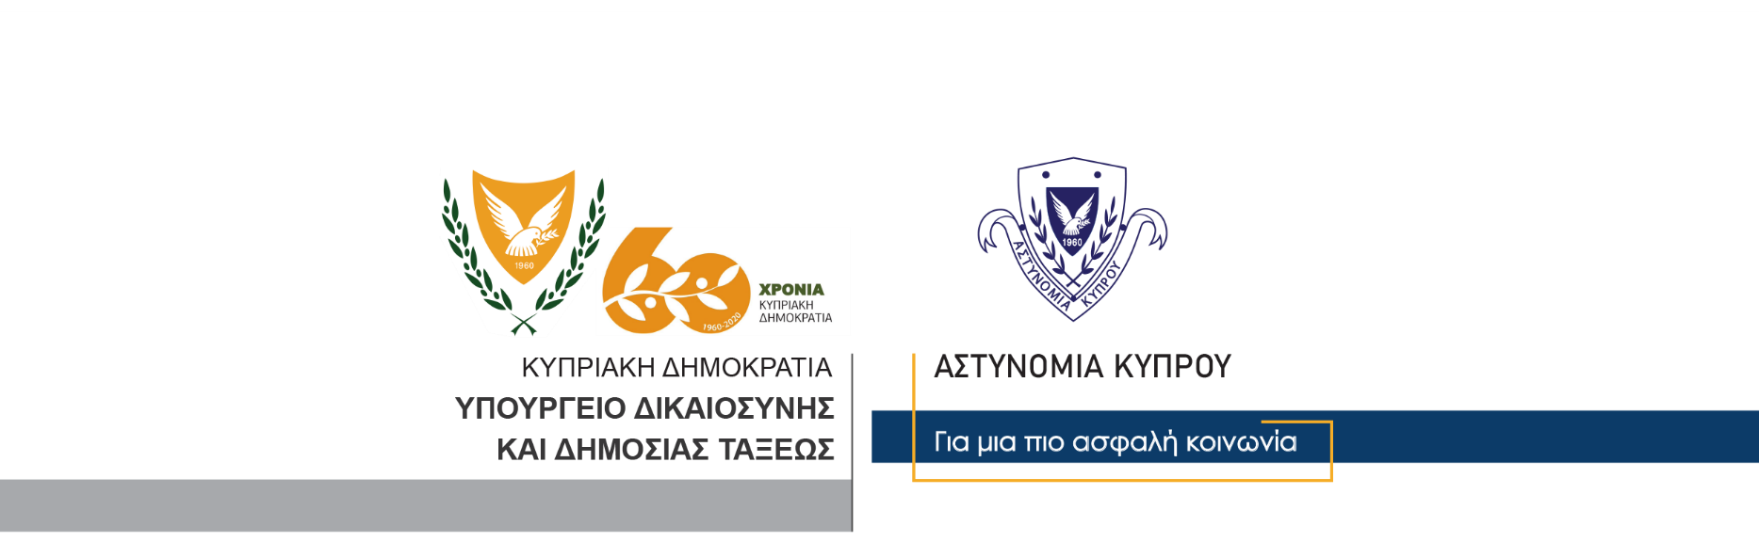

Υποδιεύθυνση Επικοινωνίας
Δημοσίων Σχέσεων & Κοινωνικής Ευθύνης

20 Δεκεμβρίου, 2020
Δελτίο Τύπου 2 – Δράση Αστυνομίας για πάταξη της Κυβείας
Στο πλαίσιο των συνεχιζόμενων ελέγχων της Αστυνομίας για πάταξη της κυβείας, μέλη του ΟΠΕ Λευκωσίας διενήργησαν χθες έλεγχο σε υποστατικό στη Λευκωσία. Κατά τη διάρκεια του ελέγχου, εντοπίστηκαν έξι πρόσωπα, τα οποία επιδίδονταν σε κυβεία.
Από το υποστατικό παραλήφθηκαν 104 παιγνιόχαρτα, χρηματικό ποσό, διάφορες φίσιες, καθώς επίσης και άλλα τεκμήρια που σχετίζονται με τη διεξαγωγή της κυβείας.
Και τα έξι πρόσωπα κατηγορήθηκαν γραπτώς για τα αδικήματα που διέπραξαν, καθώς επίσης και για παράβαση του Περί Λοιμοκαθάρσεως Νόμου.

Κλάδος Επικοινωνίας

